예비창업패키지 예비창업자 사업계획서

□ 일반현황

창업아이템명 |  | AI 기반 ALM ( JIRA, Redmine, GitLab 등 ) 통합 PMS  [제품명] A-RMS : 인공지능 PM님
산출물  (협약기간 내 목표)
  구분 | 산출물 | 형태 | 수량
  소프트웨어 | Front Application | 웹 서비스 | 1식
  소프트웨어 | Middle-Proxy Application | 게이트웨이 | 1식
  소프트웨어 | Backend-Core Application | 백엔드 서비스 | 1식
  소프트웨어 | Engine-Fire Application | 검색 엔진 | 1식
  소프트웨어 | AI Application | AI 서비스 | 1식
  소프트웨어 | Global-Config Application | 설정 서비스 | 1식
  소프트웨어 | Broker-Hub Application | 메시지 브로커 | 1식
  스크립트 | 통합 원클릭 쉘 스크립트 | 설치 스크립트 | 1식
  인증 | NEP, NET 인증 | 인증서 | 1식
  지식 재산권 | 국내, 해외 특허 출원 1건 | 출원서 | 각 1건
  지식 재산권 | 국내 상표권 1건 | 출원서 | 1건
직업  (직장명 기재 불가) |  | 연구 개발 직 ( IT ) |  |  | 기업(예정)명 | 313DEVGRP
(예비)창업팀 구성 현황 (대표자 본인 제외)
순번 | 직위 |  | 담당 업무 | 보유역량 (경력 및 학력 등) |  |  | 구성 상태
1 | 이○○  (시니어 개발자) |  | 백엔드·AI  엔진 개발 | 컴퓨터공학 관련 학사 이상 / Java Spring Boot·Spring AI·OpenSearch 벡터 DB·LLM 연동 시니어 개발 경력 |  |  | 2026.04
2 | 남○○  (주니어 개발자) |  | 프론트엔드·  기능 개발 | 컴퓨터공학 관련 학사 이상 / React·Vite·UI 구현·ALM 연동 모듈 개발 경력 |  |  | 2026.06
3 | 신○○ (마케팅) |  | 마케팅·  사업화 지원 | 관련 학사 이상 / B2B 마케팅·전시·홍보·POC 영업 지원 경력 |  |  | 2026.08

□ 창업 아이템 개요(요약)

명 칭 |  | 범 주
  A-RMS ( 인공지능 PM님 )
  = Ai + ALM + RMS + PMS
  인공지능프로그램
  프로젝트 관리 솔루션
  B2B On-Prem & SaaS 서비스
아이템 개요 | ※ 요구사항을 이슈로 (ex: JIRA) 주입하고 수집하여, 인공지능 기반으로 분석하는 시스템  ※ ALM (Jira·Redmine·GitLab) 교체 없이 즉시 도입 가능(고객 제공 혜택)하도록,  ALM을 A-RMS로 통합 연결하고 (주요 기능)  요구사항 기반 Time·Scope·Resource·Cost를 AI 기반으로 자동 분석하는 (핵심 기능)  웹 기반 OnPrem / SaaS 프로젝트 관리 플랫폼으로,  사용자 50명 기준 월 200만 원 구독형으로 제공(사양·가격)하는 제품/서비스
문제 인식  (Problem) | ※ 국내 SW 개발 조직 대부분이 Jira·Redmine·GitLab 등 ALM 도구를 활용하지만, 요구사항-이슈 간 연결이 단절되어, 재작업·출시 지연·비용 초과가 반복되는 ( 현장의 ) 구조적 문제가 만연해 있음  ※ 기존 솔루션(Jira Plugin, Jama 등)은 통계·분석·지표 기능이 전무하거나 ALM 교체를 전제로 하여 현실적 도입이 불가능하며, ALM을 교체 없이 요구사항을 기반으로, 통합·분석하는 솔루션은 국내외에 사실상 존재하지 않음  ※ A-RMS는 기존 ALM을 그대로 유지하면서 요구사항을 AI로 통합 관리 · 분석함으로써 이 공백을 직접 해결하며, 2024 공개 SW 일반부 과학기술정보통신부 장관상 · 2024 SW 아키텍처 기술 대상 수상으로 기술력과 시장 필요성을 공인받음
실현 가능성  (Solution) | ※ 개발 계획: AI Report 자동화·( KPI, 주간/월간 보고 자동화 ) 완성을 목표로, 1~2개월 AI 엔진 고도화 → 3~4개월 ALM 커넥터 확장 → 5~6개월 SaaS MVP 출시 → 7~8개월 POC 검증 순으로 사업기간 내 완성  ※ 차별성·경쟁력: 1. 이미 Core 기능이 완성된 A-RMS를 바탕으로, 2. Opensource 형태로 시장에서 사용되며 수집된 Feedback 을 근거로, 3. 인공지능 주간/월간 보고서 자동화 기능을 제공하여, 지능형 예측 및 의사 결정 지원을 하는 대한민국에 꼭 필요한 솔루션  ※ 집행 계획: 정부지원금을 인프라 사용료(40%) · 개발장비(10%) · 지식재산권 취득(15%) · 시험 및 인증비(10%) · 마케팅(25%) 비율로 집행하여 MVP 완성 및 초기 레퍼런스 확보에 집중
성장전략  (Scale-up) | ※ 시장 진입: IBM DOORS(고가)·Jira(이종 통합 불가, 분석 기능 없음)·국내 Redmine 솔루션(AI 전무) 등 경쟁사의 구조적 공백을 공략하여, ALM 한국 파트너사와 함께 국내 SI/SM 1차 진입 → 조달청 등록으로 공공시장 → 북미 글로벌 순으로 단계적 확장  ※ 수익 모델: SaaS 구독(30~200만원/월) · 온프레미스 라이선스(3,000만~1억원/건) · POC 구축 서비스(500~3,000만원/건) · 오픈소스 커뮤니티 프리미엄 전환(10% 목표)의 복합 수익 구조로 안정적 매출 기반 구축  ※ 로드맵·투자: 2026년 MVP 완성·레퍼런스 3건 → 2027년 ARR 1억원·TIPS 신청·시리즈A Pre(5억원) → 2028년 ARR 5억원·글로벌 진출·시리즈A(20억원) 완료, 명확한 요구사항 전달과 ALM 정량 데이터 결합으로 기업 경쟁력 향상 및 사회적 가치 실현
팀 구성  (Team) | 1. 대표자  ▪ 성명 : 이○○ | 역할 : 대표 / 기술총괄 (CEO)  ▪ 학력 : 고○대학교 대학원 컴퓨터 공학 석사 학위  ▪ 경력 : 약 20년 풀스택 개발 경력 ( IT 대기업 등 )  ▪ 주요 역량 : Spring Boot MSA 설계, PLE 플랫폼 개발, AI/RAG 시스템 구축, DevOps (Docker Swarm·Kafka·OpenSearch)  ▪ 수상 : 2024 공개SW 개발자대회 과학기술정보통신부 장관상 / 2024 대한민국 SW기술대상 ( 아키텍쳐 부문 )  2. 팀원 (313DEVGRP 오픈소스 커뮤니티)  ▪ AI/데이터 ( 이○○ ) : Spring AI·Ollama 기반 RAG 모듈, 요구사항 분석 자동화  ▪ 프론트엔드, 백엔드 개발 ( 남○○ ) : React/Vite 기반 UI 개발, 대시보드 구현 , Spring Boot 모듈 개발, Kafka 메시지 파이프라인 구현  3. 업무파트너 (협력기업)  ▪ Dmove (Atlassian JIRA 플레티넘 유통·영업 파트너) : A-RMS 국내 ALM 시장 영업·배포 채널 확보, POC 고객사 발굴 및 기술지원 협력  4. 역량 활용 계획  ▪ 대표자는 전체 제품 로드맵 수립, 아키텍처 의사결정, 주요 고객사 기술 영업을 총괄합니다.  ▪ 개발팀(313DEVGRP)은 협약기간 내 A-RMS v2.0 출시를 목표로 마이크로서비스 모듈 기능 고도화 및 AI 기반 요구사항 자동 분석 기능을 개발합니다.  ▪ Dmove와의 파트너십을 통해 국내 Jira·Redmine 사용 기업 대상으로 POC 영업을 진행하고 초기 유료 고객을 확보합니다.
이미지 | 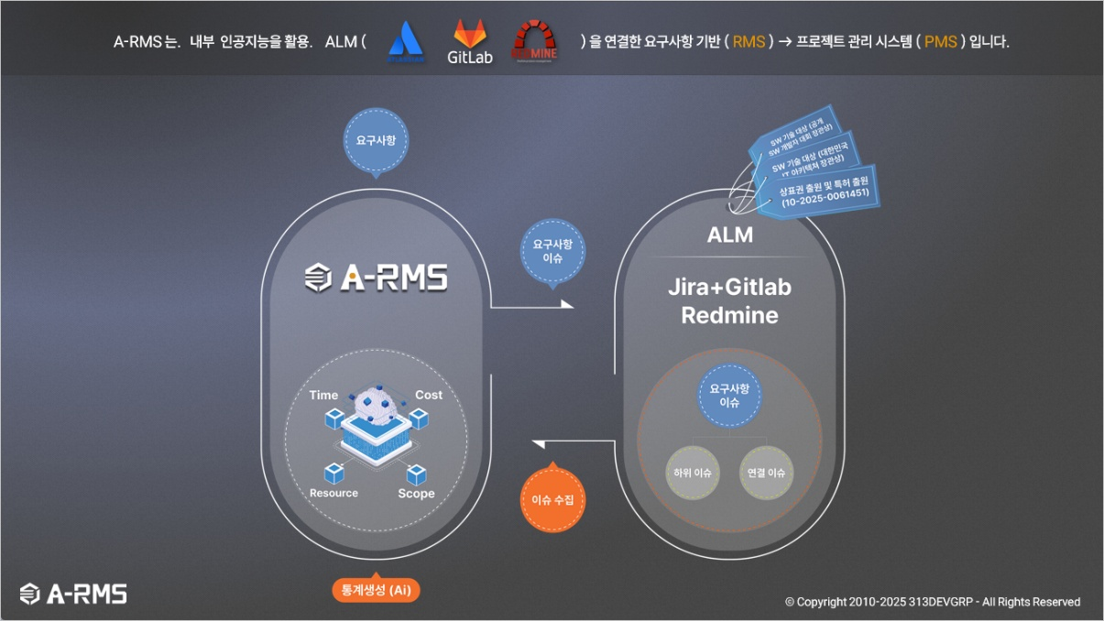  ※ 현재 A-RMS는 핵심 기능의 95% 이상 구현이 완료된 상태로, 즉시 상용화 및 시장 출시가 가능한 수준의 제품 완성도를 갖추고 있습니다.  ※ 본 지원사업을 통해서는 기존 기능의 안정성을 고도화하고, 시장 요구에 대응하는 추가 기능(주간/월간)을 확보함으로써 본격적인 사업화 역량을 강화하고자 합니다
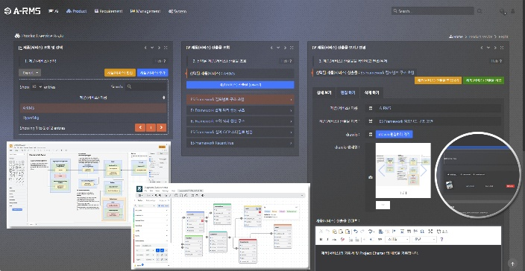  < 제품/서비스 관리 기능 > |  |  | 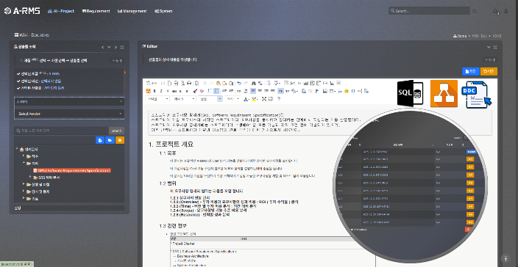  < 제품/서비스 기반 위키 시스템 기능 >
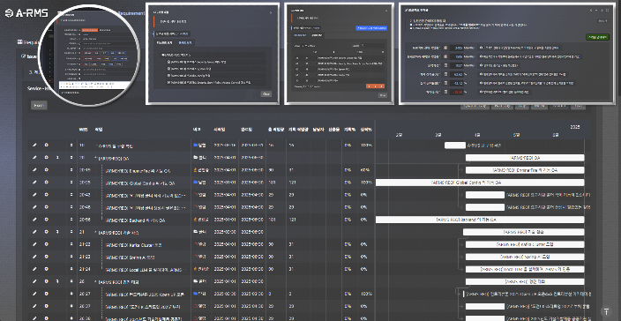  < 간트 스타일 요구사항 관리 기능 > |  |  | 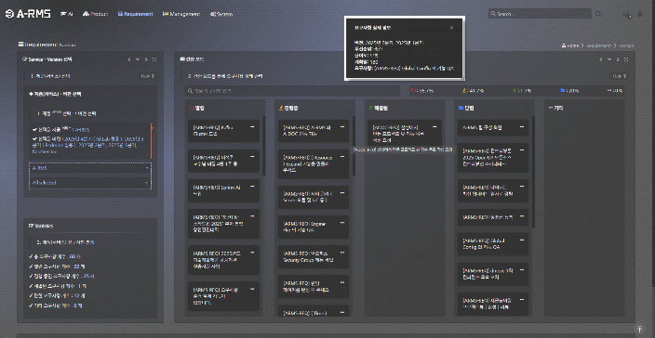  < 칸반 스타일 요구사항 상태 관리 기능 >
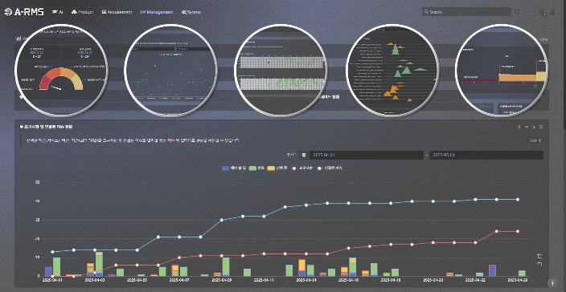  >< Time ( 일정 ) 자동 분석 기능 지원 > |  |  | 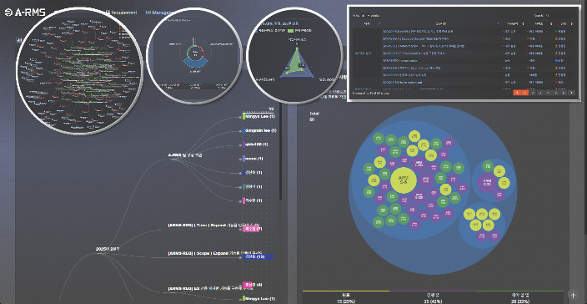  < Scope ( 범위 ) 자동 분석 기능 지원
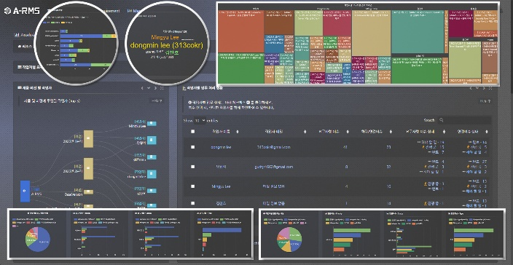  < Resource ( 투입인력 ) 분석 기능 지원 > |  |  | 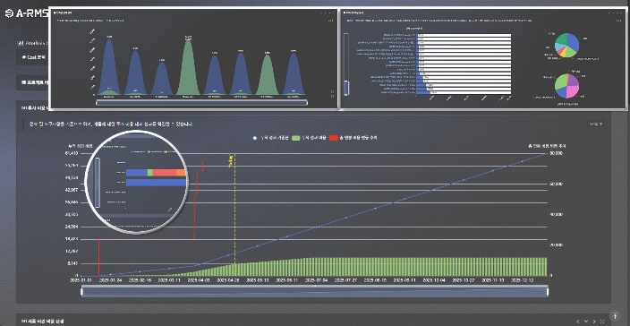  < Cost ( 비용 ) 자동 분석 기능 지원 >
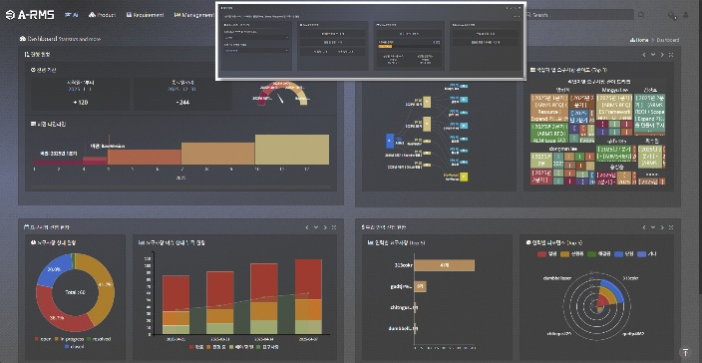  < 프로젝트 분석 대시보드 > |  |  | 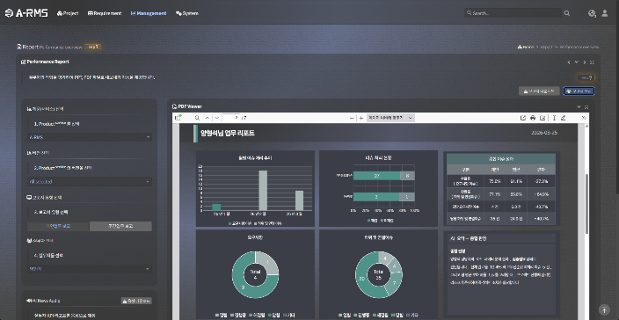  < 인공지능 기반 KPI 및 주간/월간 보고 : 개발중 >

1. 문제 인식 (Problem)_창업 아이템의 필요성

ㅇ 국내·외 시장 현황
① 글로벌 ALM 시장의 고성장과 국내 수요 폭증
  - 글로벌 Application Lifecycle Management(ALM) 시장은 2023년 약 44억 2천만 달러(약 6조 원) 규모에서 2030년 73억 8천만 달러(약 10조 원) 까지 성장할 것으로 전망되며, 연평균 성장률(CAGR) 7.58% 의 고성장 시장임 (출처: 360iResearch)
  - 아시아·태평양(APAC) 지역이 글로벌 성장의 33% 를 주도하며 핵심 성장축으로 부상 중 (출처: Technavio)
  - 국내 정보통신업 사업체 수는 2024년 기준 127,974개 에 달하며, SW 개발 조직 대부분이 1개 이상의 ALM 도구를 운영 중으로 잠재 수요가 매우 큼
  - 그러나 글로벌 주요 ALM 솔루션들은 단일 도구 내 이슈 추적 수준에 머물러 있으며, 이종 ALM 도구를 통합하고 AI 기반 분석을 제공하는 솔루션은 국내외를 막론하고 사실상 부재한 상황임.
② 기존 경쟁 솔루션의 구조적 한계
  - 국내 SW 개발 조직에서 활용 중인 ALM 관련 솔루션들은 아래와 같은 공통적 한계를 보유함
솔루션 | 통계 정보 | 분석 정보 | 지표 정보 | ALM 교체 필요
Jira Plugin | ✕ | ✕ | ✕ | 불필요
Redmine Plugin | ✕ | ✕ | ✕ | 불필요
Jama | ✕ | - | ✕ | 필요
ITSCOPE | ✕ | - | - | 필요(교체)
A-RMS | ✓ | ✓ | ✓ | 불필요(연동)
  - Jira·Redmine 플러그인은 통계·분석·지표 기능이 전무하여 요구사항 관리 도구로서의 역할을 수행하지 못함
  - Jama·ITSCOPE 등 해외 RM 툴은 ALM 교체 또는 별도 플랫폼 도입을 전제로 하여 국내 중소 SW 조직의 현실적 도입이 어려움
  - 기존 ALM을 유지하면서 이종 도구를 통합·분석할 수 있는 솔루션은 현재 국내 시장에 존재하지 않음

ㅇ 핵심 문제점 (*현장의 문제)
- 요구사항이 없고, ISSUE만 존재하는 현실
  - 국내 대부분의 SW 개발 현장에서 Jira·Redmine·GitLab 등 ALM 도구는 단순 이슈(Issue) 추적 도구로 활용되고 있음
  - 기획자·PM이 작성한 RFP, Project Charter, 기획서 등 요구사항 문서와 실제 개발자가 처리하는 ALM 이슈 사이의 연결 고리가 단절되어 있음
  - 그 결과 관리자가 보는 통계는 이슈 '수'에 오염된 통계로, 실제 비즈니스 목표 달성 여부와 무관한 왜곡된 지표에 의존하게 됨
  - 요구사항과 연결 정보가 없으므로, 어떤 작업이 어떤 비즈니스 목표와 연계되는지 추적이 원천적으로 불가능함.
- 요구사항 오해로 인한 재작업 비용의 기하급수적 증가
  - SW 공학 연구(Karl Wiegers)에 따르면 요구사항 단계 오류를 유지보수 단계에서 발견·수정할 경우 비용이 최대 200배 까지 증가함
요구분석(1배) → 설계(5배) → 코딩(10배) → 단위테스트(20배) → QA테스트(50배) → 유지보수(200배)
  - 요구사항 변경의 갈등 대부분은 '변경'이 아니라 '서로 다른 요구 오해를 바로잡는 과정' 임에도, 이를 인지하지 못한 채 재작업이 반복됨
  - 책임자/CEO → 관리자/PM → 실무자/Worker로 이어지는 요구사항 전달 과정에서 전달된 것과 이해된 것이 다를 수 있음에도, 이를 시스템으로 검증하는 수단이 없음
- 경영진·관리자·실무자 전 계층의 Pain Point
  - 요구사항 관리 부재와 이종 ALM 도구 혼용은 조직 내 모든 계층에서 아래와 같은 복합적 문제를 발생시킴
계층 | 핵심 문제 | 비즈니스 손실
경영진 | 성과,회수 시점 불투명, 투자 판단 근거 부족 | 투자 대비 기회비용 손실 (Cost)
관리자 | 일정 변동성 과대, 성과 설명 근거 부족 | 출시 지연, 납기 실패 (Time)
실무자 | 기한은 있지만 기준 없음, 방향 불명확 | 재작업 반복, 업무 혼선 (Scope)
조직 전체 | 중복 업무, 비효율로 리소스 낭비 | 인력 대비 낮은 성과 (Resource)

ㅇ 창업 아이템 개발 필요성
- 기존 솔루션이 해결하지 못한 공백을 직접 공략
  - A-RMS는 기존 ALM을 교체하지 않고 연동(통합) 하면서, 요구사항을 이슈로 주입(배포)하고 수집·분석하는 양방향 구조로 위의 모든 문제를 동시에 해결함
  - 작업자의 기존 워크플로우 변경 없이 도입 가능 → 도입 저항 최소화
  - 요구사항-이슈-코드-버전까지 Full Traceability 확보 → 추적성 복원
  - Time·Scope·Resource·Cost 4축 AI 자동 분석 → 의사결정 근거 제공
- 경영진·관리자·실무자 전 계층의 문제 해결
  - 요구사항 관리 부재와 ALM 도구 혼용 문제는 특정 직급이 아닌, 조직 내 모든 계층에서 동시에 발생하는 구조적 문제다. A-RMS는 계층별로 Pain Point를 단일 플랫폼에서 동시에 해결함
  - 경영진 (Cost): 요구사항 기반 정량 분석으로 투자 성과와 회수 시점을 수치로 보고받는다.
  - 관리자 (Time): 진척률 자동 산출로 일정 지연 원인을 사전에 파악하고 근거를 갖는다.
  - 실무자 (Scope): 요구사항이 이슈로 직접 연결되어 "무엇을 어디까지"의 기준이 명확해진다.
  - 조직 전체 (Resource): Traceability로 중복 업무와 인력 낭비를 구조적으로 차단한다.
- "측정 → 관리 → 개선"의 선순환 실현
  - A-RMS는 ALM 이슈 데이터를 요구사항과 연결해 정량적 통계로 변환함으로써, 지금까지 불가능했던 사전 예측 기반의 프로젝트 관리를 처음으로 가능하게 함
  - "측정할 수 없다면 관리할 수 없고, 관리할 수 없으면 개선할 수 없다"
→ A-RMS는 요구사항을 측정 단위로 삼아 조직의 예측 가능한 비즈니스를 실현함
2. 실현 가능성 (Solution)_창업 아이템의 개발 계획

ㅇ 제품·서비스 개발 계획 (사업기간 내 일정)
사업기간: 2026년 4월 ~ 2026년 11월 (8개월)
구분 | 추진 내용 | 추진 기간 | 세부 내용
A-RMS 는 이미 95% 이상 개발을 완료되어 사용화 가능한 수준으로 구성되어 있습니다.
하기 기재된 내용은 기능 안정화와 더불어 추가 개발을 위한 확장에 주안점을 두고 계획되었습니다.
1 단계 | 인공지능 고도화 | 1~2개월 | AI 요구사항 분석 엔진 고도화 (Spring AI/RAG, OpenSearch 벡터 최적화, LLM 기반 요구사항 품질 검증 모듈 개발)
2 단계 | 엔진 안정화 | 3~4개월 | 이종 ALM 커넥터 확장 (Kafka 실시간 이벤트 고도화, 자동 주간 보고 및 월간 보고 리포트 생성 및 Mail 송부)
3 단계 | 주간/월간 보고서 자동화 지원 | 5~6개월 | SaaS MVP 출시
4 단계 | 실전 배치 및 사업화 | 7~8개월 | 검증 및 사업화 준비 (Atlassian JIRA 한국 파트너 (Dmove) POC, 성능·보안 점검, 특허 출원, 국내 NEP, NET 인증 취득)

ㅇ 기능·성능의 차별성 및 경쟁력 확보 전략

- 기능적 차별성
  - 국내 유일 이종 ALM(Jira·Redmine·GitLab) 통합 플랫폼: 단일 인터페이스에서 다중 ALM 도구 통합 관리
  - AI 기반 RTM(요구사항 추적 매트릭스) 자동 생성: 요구사항~이슈~테스트~배포 전 주기 자동 연결·추적
  - Time·Scope·Resource·Cost 4축 자동 분석: 요구사항 데이터와 ALM 이슈 데이터를 결합하여 일정(Time)·범위(Scope)·인력(Resource)·비용(Cost) 4가지 프로젝트 관리 지표를 AI 기반으로 자동 산출함. 경영진부터 실무자까지 전 계층이 필요로 하는 의사결정 근거를 하나의 플랫폼에서 제공함
  - 주간/월간 보고 및 KPI 분석 자동화: 이슈 데이터를 요구사항 단위로 자동 집계하여, AI가 KPI를 산출하고 계층별 맞춤 주간/월간 보고서를 자동 생성·발송함으로써 PM의 수작업 보고를 완전히 제거함
  - Full Traceability(완전 추적성) 확보: 요구사항 → 이슈 → 코드 커밋 → 배포 버전까지 전 개발 생애주기를 단절 없이 추적함으로써, "어떤 요구사항이 어떤 버전에 반영되었는가"를 언제든 즉시 확인 가능함
- 기술적 차별성
  - Spring Boot MSA 24개 마이크로서비스 아키텍처: 기능별 독립 배포·확장이 가능한 모듈 구조로, 고객 환경에 따라 필요한 모듈만 선택적으로 구성하는 유연한 배포 아키텍처 지원
  - Kafka 기반 실시간 이벤트 처리: KRaft 모드 3-브로커 클러스터 기반의 실시간 ALM 이벤트 처리로, 대규모 조직의 동시다발적 이슈 변경을 지연 없이 반영
  - Keycloak OAuth2/OIDC 기반 통합 인증: 기업 내 기존 IdP(Identity Provider)와 연동 가능한 표준 인증 체계로, 엔터프라이즈 보안 요구사항을 충족
  - OpenSearch 기반 벡터 검색 + 전문 검색 하이브리드: 의미 기반 유사 요구사항 검색(벡터)과 키워드 기반 전문 검색(Full-text)을 동시에 지원하여 검색 정확도를 극대화

- 경쟁력 확보 전략
  - 2024 공개SW 개발자대회 과학기술정보통신부 장관상· 2024 대한민국 SW 아키텍처 부문 기술대상 수상 활용
  - Dmove社 ALM 유통 파트너십을 통한 국내 SI/SM 및 IT 서비스 시장 침투
  - NEP·NET 인증 취득으로 조달청 등록과 유통을 통한 공공시장 진출 기반을 확보한다.

ㅇ 정부지원사업비 집행 계획
< 1단계 정부지원사업비 집행계획 >
비 목 | 산출 근거 | 정부지원사업비(원)
인프라 사용료 | ▪ IDC Server Hosting ( 1년 : 2U * 2EA ) | 4,000,000
인프라 사용료 | ▪ VGA 4070 2 EA ( Per Server : 2EA ) | 7,000,000
개발 장비 | ▪ 노트북 및 모니터 ( 1 EA ) | 4,000,000
지식재산권 취득비 | ▪ 국내 특허 출원 1건, 상표권 1건 | 3,000,000
인증 시험 | ▪ NEP 인증 | 2,000,000
합 계 |  | 20,000,000
< 2단계 정부지원사업비 집행계획 >
비 목 | 산출 근거 | 정부지원사업비(원)
인프라 사용료 | ▪ IDC Server Hosting ( 1년 : 2U * 2EA ) | 5,000,000
마케팅 | ▪ 전시회 참가, 홍보물 제작, 데모데이, 기사 배포 | 10,000,000
지식재산권 취득비 | ▪ 특허 출원 1건 ( 2개국 : 미국, 호주 ) | 3,000,000
인증 시험 | ▪ NET 인증 | 2,000,000
합 계 |  | 20,000,000

3. 성장전략 (Scale-up)_사업화 추진 전략

ㅇ 경쟁제품·경쟁사 분석 및 목표 시장 진입 전략

- 경쟁사 분석
구분 | 제품 | 강점 | 한계
글로벌 | Jira (Atlassian) | 높은 인지도, 생태계 | 요구사항 관리 부재, 단일 도구 종속
글로벌 | IBM DOORS | 요구사항 관리 특화 | 고가(연 수천만원), 국내 SI 적용 어려움
국내 | ITSCOPE | 저비용 | 이종 연동 불가, AI 기능 전무
- | A-RMS | 유일한 국내 통합 플랫폼  이종 ALM 통합 + AI | 인지도 확보 필요

- 목표 시장 진입 전략
  - 1차 타깃: 국내 중견 SI·SM 기업 (Jira+Redmine 혼용 환경) → Dmove 파트너십 통해 영업망 즉시 확보
  - 2차 타깃: 공공기관·금융권 (조달청 SW 등록 후 나라장터 유통)
  - 3차 타깃: Dmove社 ALM 유통 파트너십을 통한 국내 SI/SM 시장 침투

ㅇ 비즈니스 모델 (수익화 모델)
수익 모델 | 내용 | 예상 단가
SaaS 구독 | 월정액 팀 단위 구독 (5~50인) | 30~200만원/월
On-Premise 라이선스 | 대기업·공공기관 설치형 | 3,000~1억원/건
POC·구축 서비스 | 초기 도입 컨설팅·커스터마이징 | 500~3,000만원/건
유지보수 | 라이선스 금액의 연 15~20% | -
오픈소스 커뮤니티 | 313DEVGRP 생태계 → Enterprise 전환 | 프리미엄 전환율 10%

ㅇ 투자유치 전략 및 전체 로드맵
  - 2026년: 예비창업패키지 정부지원금 확보 → MVP 완성 및 초기 레퍼런스 3건 이상 확보
  - 2027년: 초기창업패키지 또는 TIPS 프로그램 신청, 매출 기반 시리즈A Pre 투자 유치
  - 2028년: 글로벌 ALM 파트너사와 전략적 제휴, 시리즈A 투자 유치 (목표 20억원)
  - 지속 전략: 공개SW 수상 이력·특허 포트폴리오를 기술 신뢰도 레버리지로 활용
ㅇ 사업 전체 로드맵
< 사업추진 일정(전체 사업단계) >

구분 | 추진 내용 | 추진 기간 | 세부 내용
1 | MVP 완성 | 2026 상반기 | AI RTM 자동화, SaaS 멀티테넌트 구조 완성
2 | 시장 진입 | 2026 하반기 | Dmove POC 3건, 조달청 등록, 공개SW 대회 출품
3 | 성장 | 2027 상반기 | 고객사 10개사 확보, ARR 1억원 달성
4 | 확장 | 2027 하반기 | 북미 파일럿 계약, 특허 2건 등록
5 | Scale-up | 2028 | ARR 5억원, 글로벌 진출 본격화, 시리즈A 완료

4. 팀 구성 (Team)_대표자 및 팀원 구성 계획

ㅇ 팀 보유 역량 및 업무파트너 현황
< 팀 구성(안) >

구분 | 직위 | 담당 업무 | 보유 역량(경력 및 학력 등) | 구성 상태
1 | CEO | S/W 개발 총괄 | 컴퓨터공학 관련 석사 학위 / Java Spring Boot·Spring AI·OpenSearch 벡터 DB·LLM 연동 시니어 개발 경력 | 완료
2 | CTO | Full Stack  Developer | 컴퓨터공학 관련 학사 이상 / Java Spring Boot·Spring AI·OpenSearch 벡터 DB·LLM 연동 시니어 개발 경력 | 예정(’26.04)
3 | Manager | Developer | 컴퓨터공학 관련 학사 이상 / React·Vite·UI 구현·ALM 연동 모듈 개발 | 예정(’26.06)
4 | Manager | 홍보 및 마케팅 | 관련 학사 이상 / B2B 마케팅·전시·홍보·POC 영업 지원 경력 | 예정(’26.08)

< 협력 기관 현황 및 협업 방안 >

구분 | 파트너명 | 보유 역량 | 협업 방안 | 협력 시기
1 | Dmove | Atlassian JIRA 국내 유통·영업망 보유 / ALM 전문 SI·SM 고객사 네트워크 | A-RMS POC 영업·유통 채널 제공 및 초기 레퍼런스 고객 확보 지원 | 2026.04  ( 협의 완료 )

